湖北省枣阳市第一中学2016届高三8月第一次模拟
生物试题
第I卷（选择题）

一、选择题（本大题30小题，每小题2分，共60分）
1．下列有关细胞全能性的叙述，正确的是（ ）
A.植物组织培养繁育花卉所利用的原理是植物细胞具有全能性
B.克隆羊的诞生说明高度分化的动物细胞具有全能性
C.用花粉培育成的植株往往高度不育，说明花粉细胞不具有全能性
D.由愈伤组织形成完整植株说明高度分化的植物细胞具有全能性
2．右图表示某高等植物细胞分裂周期图，下列说法正确的是（ ）
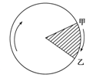
A.DNA和染色体数目加倍发生在乙→甲时期
B.秋水仙素诱导多倍体产生的作用时期是甲→乙
C.一个细胞周期指甲→甲的全过程
D.甲→乙的过程中最容易发生基因突变
3．某细胞中染色体数为2N，下列图像中属于有丝分裂中期和减数第二次分裂后期的依次是（ ）
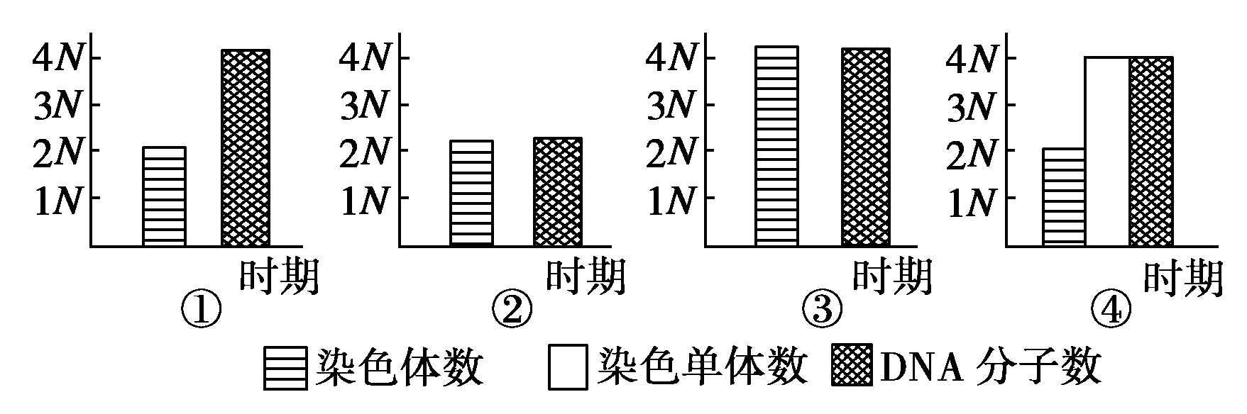
A.④② B.②③ C.④③ D.①②
4．下列关于细胞凋亡和细胞坏死的叙述中，错误的是（ ）
A.细胞凋亡是一种自然的生理过程
B.细胞坏死是一种病理性变化
C.蝌蚪尾的消失，是由基因决定的细胞自动结束生命的过程
D.被病原体感染的细胞的清除是通过细胞坏死完成的
5．在细胞有丝分裂过程中，染色单体的形成和分离分别发生在（ ）
A.间期、末期 B.间期、后期 C.间期、中期 D.前期、后期
6．某小组进行观察洋葱根尖分生组织细胞有丝分裂的实验，下列关于该实验的叙述正确的是（ ）
A.盐酸和酒精混合液主要起固定作用
B.碱性染料吡罗红可用于染色体染色
C.观察到分裂末期细胞内细胞板向四周扩展形成新的细胞壁
D.细胞内染色体的存在状态可作为判断有丝分裂各时期的依据
7．干细胞移植现已成为治疗糖尿病的一种临床技术。自体骨髓干细胞植入胰腺组织后可分化为胰岛样细胞，以替代损伤的胰岛B细胞，达到治疗糖尿病的目的。下列叙述正确的是（ ）
A.骨髓干细胞与胰岛样细胞的基因组成相同，基因表达产物不同
B.骨髓干细胞与胰岛样细胞的基因组成不同，基因表达产物不同
C.胰腺组织微环境造成骨髓干细胞基因丢失，分化成为胰岛样细胞
D.胰腺组织微环境对骨髓干细胞分化无影响，分化是由基因决定的
8．下列关于细胞生命历程的说法，不正确的是（ ）
A.细胞衰老和细胞癌变都导致细胞形态发生变化
B.细胞分化贯穿于整个生命历程中，在胚胎期达到最大程度
C.癌细胞膜上的糖蛋白较少，细胞呼吸速度减慢
D.在个体发育过程中,细胞的分裂、分化和凋亡对于生物体都是有积极意义的
9．将无根的非洲菊幼苗转入无植物激素的培养基中，在适宜的温度和光照等条件下培养一段时间后，应出现的现象是( )
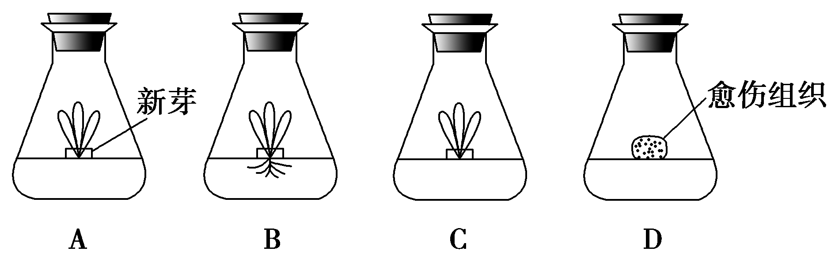

10．关于桑椹胚和囊胚的比较，以下说法不正确的是( )
A．桑椹胚的各细胞结构功能基本相同
B．囊胚期细胞出现了细胞分化，但遗传物质未发生改变
C．囊胚期细胞分化是由于遗传物质突变引起的
D．囊胚期内细胞团和滋养层细胞的差异不是复制水平上的差异，而是转录水平上的差异引起的
11．关于“噬菌体侵染细菌的实验”的叙述，正确的是（ ）
A.分别用含有放射性同位素³⁵S和放射性同位素³²P的培养基培养噬菌体
B.分别用³⁵S和³²P标记的噬菌体侵染未被标记的大肠杆菌，进行长时间的保温培养
C.用³⁵S标记的噬菌体侵染细菌的实验中，沉淀存在少量放射性可能是搅拌不充分所致
D.³²P、³⁵S标记的噬菌体侵染细菌的实验分别说明DNA是遗传物质、蛋白质不是遗传物质
12．果蝇的红眼基因（R）对白眼基因（r）为显性，位于X染色体上；长翅基因（B）对残翅基因（b）为显性，位于常染色体上。现有一只红眼长翅果蝇与一只白眼长翅果蝇交配，F₁代的雄果蝇中约有1/8为白眼残翅。下列叙述错误的是（ ）
A.亲本雄果蝇的基因型为BbX^{r}Y
B.F₁代出现长翅雄果蝇的概率为3/16
C.亲本产生的配子中含X^{r}的配子占1/2
D.白眼残翅雌果蝇能形成bbX^{r}X^{r}类型的次级卵母细胞
13．豌豆高茎对矮茎为显性，马毛色栗色对白色是显性。要鉴定一株高茎豌豆和一只栗色马的纯合与否，应采用的最简便的方法分别是（ ）
A.杂交、测交 B.自交、测交 C.测交、回交 D.自交、杂交
14．科学的研究方法是取得成功的关键,假说—演绎法和类比推理是科学研究中常用的方法。下面是人类探明基因神秘踪迹的历程:①孟德尔的豌豆杂交实验:提出遗传因子。②萨顿研究蝗虫的精子和卵细胞形成过程中提出假说:基因在染色体上。③摩尔根进行果蝇杂交实验:找到基因在染色体上的实验证据。他们在研究的过程所使用的科学研究方法依次为（ ）
A.①假说—演绎法 ②假说—演绎法 ③类比推理
B.①假说—演绎法 ②类比推理 ③类比推理
C.①假说—演绎法 ②类比推理 ③假说—演绎法
D.①类比推理 ②假说—演绎法 ③类比推理
15．四环素、链霉素、氯霉素、红霉素等抗生素能抑制细菌的生长，它们有的能干扰细菌核糖体的形成，有的能阻止tRNA和mRNA结合，这些抗生素均阻断了下列哪种过程（ ）
A.染色体活动 B.DNA复制 C.转录 D.翻译
16．红绿色盲是一种人类遗传病，为了研究其发病率与遗传方式，正确的方法是（ ）
①在人群中随机抽样调查并计算发病率 ②在人群中随机抽样调查研究遗传方式
③在患者家系中调查并计算发病率 ④在患者家系中调查研究遗传方式
A.①② B.②③ C.③④ D.①④
17．某些类型的染色体结构或数目的变异，可通过对细胞有丝分裂中期或减数第一次分裂时期的观察来识别。A、B、C、D为某些生物减数第一次分裂时期染色体变异的模式图，它们依次属于（ ）
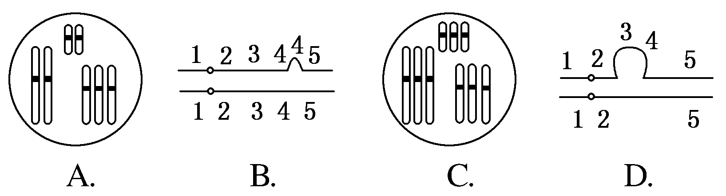
A.三倍体、染色体片段增加、三体、染色体片段缺失
B.三倍体、染色体片段缺失、三体、染色体片段增加
C.三体、染色体片段增加、三倍体、染色体片段缺失
D.染色体片段缺失、三体、染色体片段增加、三倍体
18．下列相关叙述正确的是（ ）
A.卵细胞中含有的全部染色体称为一个染色体组
B.三倍体植物不能由受精卵发育而来
C.单倍体育种所获得的植株因减数分裂时同源染色体联会异常而不能产生正常配子
D.低温诱导植物染色体数目变化的实验中，显微镜可观察到少数细胞染色体数目加倍
19．已知某小麦植株的基因型是AaBbCc，三对基因分别位于三对同源染色体上，利用其花药进行离体培养获得N株小麦，其中基因型为aabbcc的个体约占（ ）
A.0 B.N/4 C.N/16 D.N/8
20．下图中F表示某生物的体细胞中的染色体组成。图①～④中能表示该生物的一个染色体组的是（ ）
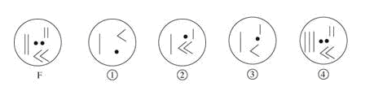
A.① B.② C.③ D.④
21．吞噬细胞对细菌抗原的吞噬、加工处理和呈递过程如图所示。下列叙述正确的是( )
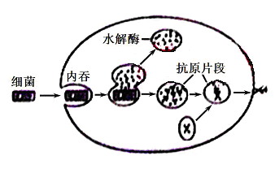
A．溶酶体参与抗原的加工处理过程
B．吞噬细胞特异性地吞噬细菌抗原
C． 加工处理后的抗原可直接呈递给B淋巴细胞
D．抗原加工处理和呈递过程只存在于体液免疫
22．用同位素¹⁴C标记的吲哚乙酸来处理一段枝条的一端，然后探测另一端是否含有放射¹⁴C的吲哚乙酸存在。枝条及位置如右图。下列有关处理方法及结果的叙述正确的是( )
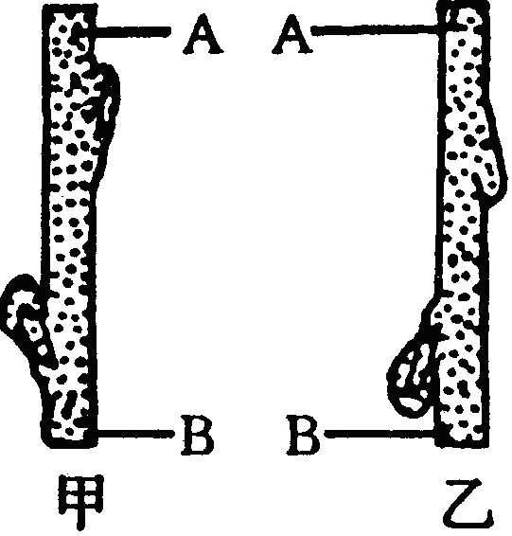
A．处理乙图中的A端，能在乙图中的B端探测到¹⁴C的存在
B．处理乙图中的B端，能在乙图中的A端探测到¹⁴C的存在
C．处理甲图中的B端，能在甲图中的A端探测到¹⁴C的存在
D．处理甲图中的A端，不可能在甲图中B端探测到¹⁴C的存在
23．某哺乳动物的基因型为AABbEe，右图是其一个精原细胞在产生精细胞过程中某个环节的示意图，据此可以判断（ ）
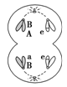
A.图示细胞为次级精母细胞，细胞中含一个染色体组
B.三对基因的遗传遵循自由组合定律
C.图示细胞中，a基因来自基因突变或基因重组
D.该精原细胞产生的精细胞的基因型有ABe、aBe、AbE
24．下表是生物科学史上对一些实验或生物事实的叙述，表中“方法与结果”和“结论或观点”能相匹配的是( )
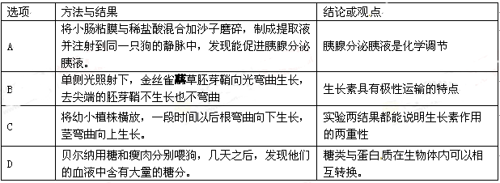

25．Graves病又称毒性弥漫，是由于患者所产生的抗体X与甲状腺细胞膜上的某激素的受体Y结合，致使甲状腺细胞持续被激发，产生高水平激素Z所致。对患者使用物质UDP可减弱Graves病的症状。下列有关说法不正确的是 ( )
A．激素Z为甲状腺激素
B．分泌抗体X的细胞为浆细胞
C．UDP可能会抑制X的分泌
D．Y是促甲状腺激素释放激素的特异性受体
26．柯萨奇病毒A16型(CAV－16)常引起儿童手足口病和其他并发症。下列关于人体对该病毒免疫过程的叙述，正确的是( )
A. B细胞经CAV－16刺激后会分裂、分化出浆细胞，并与抗原结合
B. CAV－16侵入人体后，会刺激效应T细胞分泌淋巴因子与该病毒结合
C. 患儿痊愈后，若再次感染该病毒，体内的记忆细胞会迅速产生抗体消灭病毒
D. CAV－16侵入人体后，体内的吞噬细胞、B细胞和效应T细胞都具有识别功能
27．植物越冬休眠和夏天生长受多种激素的调节，如下图所示，有关叙述正确的是( )
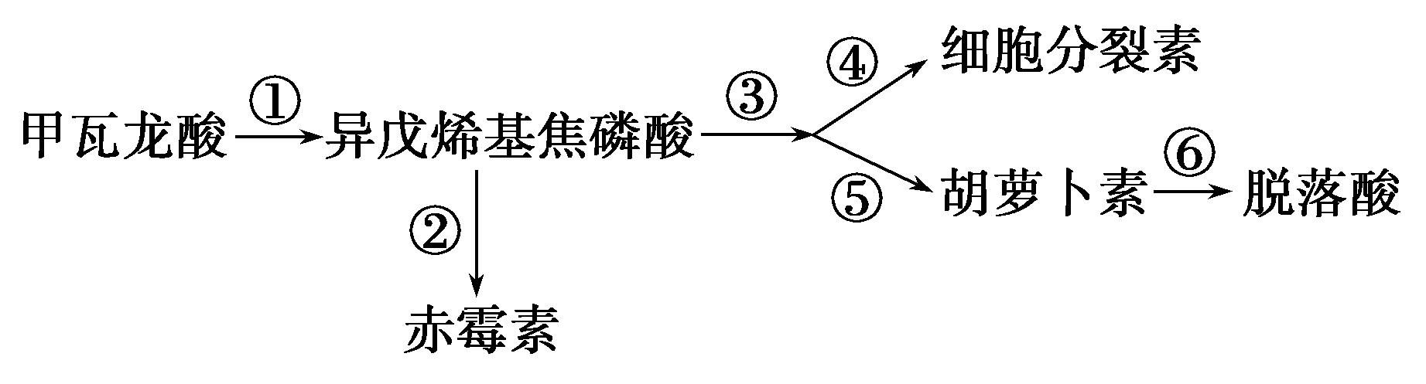
A．越冬休眠时，植物体内的赤霉素和脱落酸的含量都会增加
B．秋末①→③→⑤过程能增加叶肉细胞内的胡萝卜素含量，提高光合作用速率
C．夏季①→③→④过程能增加植物体内细胞分裂素含量，促进植物生长
D．各种植物激素通过直接参与细胞内的代谢过程实现对生命活动的调节
28．植物体的整个生命历程中，植物激素起到了关键作用，以下说法正确的是（ ）
A．萌发种子中脱落酸和赤霉素具有相互拮抗的作用
B．茎的背地性体现了生长素的两重性
C．乙烯在植物体的各个部位都可以产生，促进果实发育
D．油菜开花时因气候原因未能完成正常授粉，可喷洒适宜浓度的生长素溶液减少损失
29．如图所示，a、b、c为对胚芽鞘做不同处理的实验，d为一植株被纸盒罩住，纸盒的一侧开口，有单侧光照。下列对实验结果的描述，正确的是( )
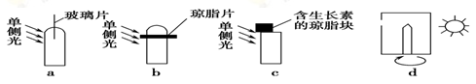
A. a直立生长，b、c向光弯曲生长
B. a、b向光弯曲生长，c背光弯曲生长
C. 图d中如果固定植株，旋转纸盒，一段时间后，植株向左弯曲生长
D. 图d中如果将纸盒和植株一起旋转，则植株向纸盒开口方向弯曲生长
30．、生活在一个生物群落中的两个种群(a、b)的数量变化如右图所示。下列判断中，正确的是（ ）
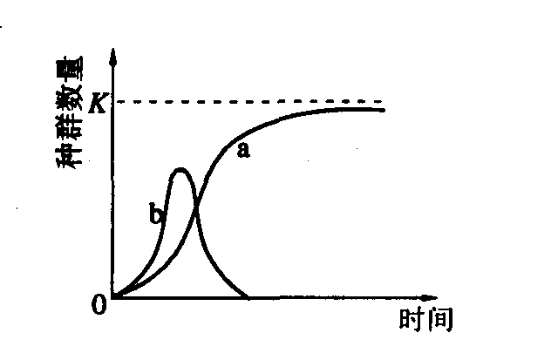
A. a种群与b种群为捕食关系，a种群依赖于b种群
B. a种群为“S”型增长，其增长只受本身密度制约
C. b种群为“J”型增长，始终受到a种群的制约
D. a种群与b种群为竞争关系，竞争程度由弱到强，再由强到弱
第II卷（非选择题）

二、综合题（40分）
31．（9分）在20世纪初，科学家用植物体细胞杂交的方法，将番茄的原生质体和马铃薯的原生质体融合，成功地培育出了“番茄马铃薯”杂种植株。如下图，其中①——⑤表示过程，英文字母表示细胞、组织或植株。据图回答下列问题：
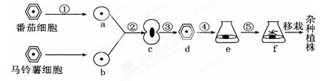
（1）实现过程②的技术是________。与过程③密切相关的具有单层膜结构的细胞器为__________。
（2）在利用杂种细胞培育成为杂种植株的过程中，依据的原理是_____________，其中过程④相当于____________过程，⑤涉及的分裂方式为_______________。
（3）若番茄细胞内有m条染色体，马铃薯细胞含n条染色体，则“番茄—马铃薯”细胞内含__________条染色体；若杂种细胞培育成为“番茄—马铃薯”植株为四倍体，则此杂种植株的花粉经离体培育得到的植株属于几倍体植株？__________。
（4）如果形成c细胞的a、b细胞都是番茄细胞，那么更简单的得到番茄植株f的处理方法是__________________________________。
（5）若a、b依次为小鼠骨髓瘤细胞和B淋巴细胞，那么该方案的目的是 。
32．(8分)
(1)、组成细胞的元素，在干重中C的含量达到55.99%，这表明C是构成细胞的______元素。
(2)、核酸是细胞内携带遗传信息的物质，在生物体的遗传，变异和__________中具有极其重要的作用。
(3)、生物大分子以_________为骨架，由许多________连接成多聚体。
33．（7分）果酒、果醋等是日常生活中常用的一类饮料。红葡萄酒中的色素主要来自红葡萄皮中，它不仅给葡萄酒以美的红色，还具有酸碱指示剂的作用，如遇小苏打（碱性）会变颜色。
（1）在葡萄酒的自然发酵过程中，菌种的来源主要是附着在葡萄皮上的野生型酵母菌。从呼吸角度看，酵母菌属于＿＿＿＿＿菌，写出酵母菌无氧呼吸的反应式＿＿＿＿＿，是否有酒精产生可用在酸性条件下＿＿＿＿＿溶液来检验。
（2）某同学在用带盖的瓶子进行葡萄酿酒时，在发酵过程中，每隔一段时间应＿＿＿＿＿，以防瓶子爆裂。
（3）制作果醋时，需通气，可以说明醋酸杆菌为＿＿＿＿＿菌。
（4）酒精发酵的温度要控制在＿＿＿＿＿℃范围内，醋酸发酵的温度要控制在＿＿＿＿＿℃范围内
34．（18分）科研人员在探究影响A、B两种植物光合作用因素时，将它们放置在一定的条件下分别进行培养，得到了下表的实验数据（实验温度为20℃）。请回答。
容器内CO₂ 供应量（ml/h） |  |  | 0 | 5 | 10 | 15 | 20
容器内CO₂减少量（ml /h） | 光照强度1Klx | A | 0 | 4.5 | 5.8 | 6.5 | 7.8
容器内CO₂减少量（ml /h） | 光照强度1Klx | B | 0 | 0 | 0 | 0 | 0
容器内CO₂减少量（ml /h） | 光照强度10Klx | A | 0 | 7.4 | 7.5 | 7.6 | 7.6
容器内CO₂减少量（ml /h） | 光照强度10Klx | B | 0 | 4.1 | 8.3 | 12.5 | 16.4
（1）实验的自变量是＿＿＿＿＿＿＿＿＿＿＿＿＿＿＿＿＿＿＿＿。
（2）当B的容器内CO₂供应量大于5ml，光照强度为1Klx时，容器内CO₂减少量为0，B的光合作用强度＿＿＿＿＿呼吸作用强度，此时限制B的光合作用的主要因素是＿＿＿＿＿＿＿＿＿＿；当光照强度为10Klx、CO₂供应量为15ml时限制B的光合作用的主要因素是＿＿＿＿＿＿＿＿＿＿。
（3）A在温度为20℃、CO₂为20ml情况下，光合作用的强度随光照强度变化的曲线如下图，请在该图中用虚线画出在相同条件下，B的光合作用的强度随光照强度变化的情况。

参考答案
选择题
1-5 ABADB 6-10 DACBC
11-15 CBBCD16-20 DCDAC
21-25ABDAD 26-30 DCADD
综合题
31．（9分）
（1）原生质体融合 高尔基体 （2）细胞的全能性 脱分化 有丝分裂
（3）m+n 单倍体 （4）用秋水仙素处理萌发的种子或幼苗 （5）制备单克隆抗体
32．（8分）（1）最基本
（2）蛋白质的生物合成
（3）碳链 单体
33．（7分）
（1）兼性厌氧 C₆H₁₂O₆2C₂H₅OH+2CO₂+能量 重铬酸钾
（2）拧松瓶盖 （3）好氧型 （4）18~25 30~35
34． ．（18分）（1）光照强度、CO₂浓度、植物种类（3分） （2）等于（3分）；光照强度（4分），CO₂浓度；（4分）（3）见图（4分）

